IFN Holding: Änderung im Führungsteam

Die IFN Holding (Internationales Fensternetzwerk) mit ihrem Flaggschiff Internorm ist die führende europäische Unternehmensgruppe für Komplettlösungen rund um das Fenster. Dr. Heinz Scharl, der das Führungsteam des Familienkonzerns als Vorstand der Holding und als strategischer Geschäftsführer von Internorm seit 2018 verstärkt, verlässt mit Ende Mai im Einvernehmen das Unternehmen.

„In der Zusammenarbeit in den letzten beiden Jahren haben sich unterschiedliche Auffassungen über die zukünftige strategische Ausrichtung des Unternehmens ergeben. Gerade jetzt, in der Bewältigung der Auswirkung der Corona-Krise, setzen wir auf eine klare und eindeutige Ausrichtung des Unternehmens, die von den Gesellschaftern und dem gesamten Managementteam vollinhaltlich getragen wird“, erklärt Christian Klinger, Miteigentümer und Unternehmenssprecher die einvernehmliche Entscheidung, die Zusammenarbeit zu beenden. „Wir bedanken uns bei Dr. Scharl für seine Leistungen sowohl für unsere Gruppe wie auch für die von ihm verantworteten Unternehmen Internorm und HSF.“
Dr. Heinz Scharl, der auch vor seiner Tätigkeit bei der IFN-Holding AG in großen Konzernen wie der Klinger Gruppe oder Agrana in führender Position verantwortlich zeichnete, wird mit Ende Mai das Unternehmen verlassen. Seine Funktionen werden in naher Zukunft nachbesetzt.

Zu IFN
Unter dem Dach des Internationalen Fensternetzwerks (IFN Holding) sind die Marken Internorm (Traun, Sarleinsbach, Lannach sowie Vertriebsnetzwerk in 21 Ländern), Topic (Sarleinsbach), GIG (Attnang-Puchheim), HSF (Malacky/Slowakei), Schlotterer (Adnet), Kastrup (Holstebro, Skive und Vildbjerg/Dänemark) und Skaala (Ylihärmä/ Finnland) zusammengefasst. Die Produktpalette umfasst Fenster, Hauseingangstüren, Fassaden und Sonnenschutzsysteme. Die IFN Gruppe beschäftigt derzeit rund 3.750 Mitarbeiter und erwirtschaftete 2019 einen Umsatz von rund 600 Millionen Euro.

Bildmaterial:

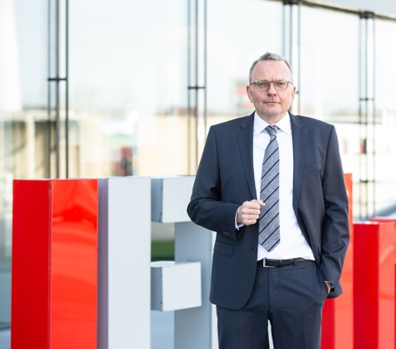 | Mag. Christian Klinger, BSc, Miteigentümer & Unternehmenssprecher der IFN-Holding AG:  „Wir bedanken uns bei Dr. Scharl für seine Leistungen sowohl für unsere Gruppe wie auch für die von ihm geführten Unternehmen Internorm und HSF.“  Bildnachweis: IFN-Holding AG

